№ | Ф.И.О. педагога | Наименование организации, должность | Фото | Нагрузка и классы | № приказа и дата назначения | Какую категорию имеет, приказ № дата присвоения, наличие сертификатов о повышении квалификации номер и дата | Сведения о передвижении по образовательным учреждениям (приказ об увольнении №, дата, куда был трудоустроен)
1 | Нурканова Сандугаш Казиевна | КГУ "Школа-гимназия №1" директор, учитель каз яз |  | 8 часов - 7Ж , 8 Д, 10Ә |  | Педагог-исследователь
2 | Гаврилова Елена Петровна | КГУ "Школа-гимназия №1", учитель физики и математики |  | 16 часов, 7А, 10Д, 11Г, 9А, 8З, 7Ж, 8И | № 271 от 20.08.2021 года | Педагог-эксперт, приказ № 170 от 31.12.2020г; сертификаты: № 0636090от 18.08.2023 год; № 0506324 о 20.05.2022 год; №0405924 от 01.10.2021 год; №0405591 от 03.07.2021 год; | Средняя школа №1: принята - приказ № 83 от 06.09.1991 год, уволена - приказ № 91 от 27.08.2007 год; ГККП "Политехнический колледж": принята - приказ № 29м от 27.08.2007 год, уволена - приказ № 75л/с от 06.09.2013 год; ГУ "Кокшетауский гуманитарно-технический лицей -школа города Кокшетау: принята - приказ № 38 от 09.09.2013 года, уволена - приказ № 5 от 10.01.2014 год; ГККП "ВТШ город Кокшетау": принята - приказ № 2л/с от 09.01.2014 год, уволена - приказ № 100 от 17.08.2021 год; КГУ "Школа-гимназия № 1 города Кокшетау": принята - приказ №271 от 20.08.2021 год
3 | Конкашева Дана Айткалиева | КГУ "Школа-гимназия №1" заместитель директора поУР,учитель истории |  | 16 часов+0,5 ст по УР, 5 "А", 11 "А", 11 "В", 11 "Г", 11 "Д", 5 "Г" ДО | № 191 от 01.09.2018 | Педагог-Исследователь, 31.12.2020 г
4 | Кудайбергенова Самал Рамазановна | КГУ "Школа-гимназия №1" заместитель директора поУР,учитель начальных классов |  | 16часов+0,5 ст по УР 2"Ғ"класс | № 72 ж-қ от 27.08.2022 | Педагог-эксперт приказ № 98 от 30,06.2023 г
5 | Маникова Гульдарай Орынбаевна |  |  |  | № 130 ж-қ от 17.10.2022
6 | Оспанова Куралай Сабыровна | КГУ "Школа-гимназия №1" заместитель директора поУР,учитель начальных классов |  | 16часов+0,5 ст по УР 4"Б"класс | № 81 от 19.08.2015 | Педагог-исследователь, 2020
7 | Сарсенова Алия Асылбековна | КГУ "Школа-гимназия №1" заместитель директора по НМР, учитель казахского языка и литературы |  | 16 часов + 0,5 ст зам по НМР, 6,7,11 классы |  | Педагог-модератор, приказ №359, от 02.06.2021 г | многопрофильный колледж при КУ имени Ш.Уалиханова, учитель казахского языка от 05.09.2023г
8 | Сатыбаева Аина Айдыновна | КГУ "Школа-гимназия №1" заместитель директора по УР, учитель информатики |  | 16ч + 0,5 ст зам по УР, 6б,в,г,д,е,ж,з,7б,в,г,д,е,ж,,8 б,г,д,классы | № 30 от 29.02.2016 | Педагог-модератор, приказ №178 от 29 декабря 2020 года, Сертификаты №0534808 от 07.10.2022, №3c9949366 от 13.12.2022г | ГУ "Аппарат акима города Кокшетау" главный специалист отдела внутренней политики № 78 от 29.01.2016 г, трудоустроена ШГ№1 Кокшетау
9 | Токсанбаева Салтанат Толегеновна | КГУ "Школа-гимназия №1" заместитель директора по УР, учитель |  | 16ч +0,5 и.о зам по УР, 8г,9 е,ж, 10 а,д,е,в,г,11 а, г, д | № 236 ж-қ от 18.09.2023 |  | Кокшетауский высший колледж Арна , учитель истории от 18.09.2023 приказ № 87 трудоустроена в ШГ №1
10 | Шаймерденова Ляззат Газизовна | КГУ "Школа-гимназия №1" заместитель директора по ВР, учитель каз яз | 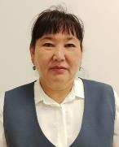 | 8 ч - 4 г, ж | № 415 от 08.11.2021 | педагог | Учреждение детский сад Премиум класса "ЖАЛЫН ҚҰС"
11 | Абденова Сауле Асылбековна | "№ 1 мектеп-гимназиясы", қазақ тілі мен әдебиеті мұғалімі |  | 21 час - 2 а, 3 а, и, 4 в, г, д | № 181 от 31.08.2017 | Педагог-сарапшы, 02.07.2019 ж. № 253 б.
12 | Абдрахманов Манарбек Ажакаевич | КГУ "Школа-гимназия №1" учитель художественного труда |  | 24.5ә5б5к,6ә6б,7ә7б7в7г7д7ж7з,8ә8б8в8ж8е,9ә9б | №282 от 26.08.2021 | педагог 27.05.2019
13 | Абдрашитов Руслан Абдрахманович | КГУ "Школа гимназия 1" учитель физической культуры | 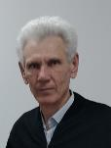 | 23. 9ж, 9е, 10в, 10г, 10д, 11в, 11г, 11д | 257 от 31.12.19 | педагог исследователь 279 от 31.12.19 сертификат курсов 014941 от 04,06.19
14 | Абдугапарова Арайгуль Кахармановна | КГУ "Школа гимназия №1"учитель английского языка | 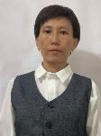 | 24. 7бвк, 7в,7д +ВК, 7ж, 7е+ВК, 7з+Вк,8е, 8д вк, 8б вк | № 191 от 6.07.2019г | Педагог эксперт,№191 от 6 июля 2019г | 2005-2006г СКО, КГУ «Ленинградская СШ№1»,2007-2019 г СКО, Дауитская СШ, 2019 г Школа-лицей №6, с ноября 2019 г Школа гимназия№1.
15 | Абельдинов Бауржан Нигматуллинович | КГУ "Школа-гимназия №1", учитель физической культуры |  | 21 час.9ә(ВК), 9б+ВК,9д+ВК,10ә+ВК,10б+ВК, 10г(ВК), 10е(ВК), 11ә+ВК, 11б+ВК | № 158б от 29.08.2006 | Педагог-эксперт, 2020
17 | Абраева Даяна Болатовна | КГУ "Школа-гимназия № 1" учитель английского языка | 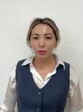 | 3 Г, Д, Е, Ж, З, И, К, Л, М=18 | № 106 от 01.09.2016 | Педагог-модератор №144 от "31" мая 2021 года. Сертификат ЦПМ #014929 от 13.08.2019
18 | Абсалямова Людмила Юрьевна | КГУ "Школа-гимназия №1" учитель художественного труда |  | 5 а,в,д,и, 6 и,к, 7 а,в,г,д,е,ж,з, 8 а,в,г,д,е,и | № 1 от 04.02.1997 | Педагог-исследователь. Приказ №150-ж/қ от 15.07.2019 г.  № 0435016, 80 часов. 18.02.22 г.
19 | Айбабина Меруерт Ерболовна | КГУ "Школа-гимназия № 1" учитель английского языка |  | 24ч. 5б,в,г,д,е,ж 8в 5гДо | № 145 от 01.09.2020 | Педагог
20 | Аймаханова Ақжамал Ераханқызы | "№ 1 мектеп-гимназиясы", қазақ тілі мен әдебиет пәнінің мұғалімі | 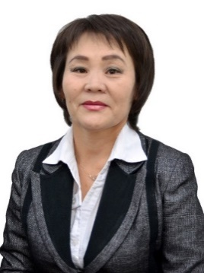 | 24 с. 5ә,6ә8әқт,10б,11ә,б11ә(вк) 11ә сын.жет. | № 111 от 01.09.2016 | педагог- зерттеуші #247, 16.07.2019 Сертификат НЦПК"Өрлеу"#0506496. 03.06.22 ж.
21 | Айткенова Айымгул Дулатовна | "№ 1 мектеп-гимназиясы", бастауыш сынып мұғалімі |  | 22сағ, 2"Б"сынып | № 99 от 28.08.2007 | педагог-исследователь
22 | Акимова Данагуль Оразбековна | КГУ "Школа-гимназия №1" учитель информатики |  | 24 ч. 3 "з,и,к,л", 5 "а,и,ж,з,к", 6"в,г,д,е,ж,з,и,к",8 "в,г,д,е,ж,з,в(до)" классы | № 67 ж-қ от 27.08.2022 | педагог 2018, Сертификат НЦПК "Өрлеу" № 0536729 от 04.11.2022 года | Кокшетауский колледж "Арна" ( принята на работу пр. № 06-01/5 от 01.09.07- увалена пр № 56 от 23.08.2017), КГУ "Севастопольская основная школа" (принята на работу пр №12/2 от 24.08.2017 - уволена пр.№20 от 31.08.2022 ), КГУ "Школа-гимназия №1" (принята пр.№ 67-ж-қ от 27.08.2022)
23 | Алимов Сергей Алесандрович | КГУ "Школа-гимназия 1" учитель физической культуры |  | 21ч 5 в,г,д,е,з,ж,и | № 2 от 09.01.2017 | педагог-модератор, 314 от 20 декабря 2019г
24 | Алина Гульжан Есимгалиевна | КГУ "Школа -гимназия N1" , учитель начальных классов |  | 18 ч, 1 Е , 4 Д | № 167 от 01.09.2016 | педагог- модератор, пр.N144 от 31.05. 2021 г.
25 | Алишпаева Зубайра Дастановна | КГУ "Школа-гимназия №1" учитель казахского языка и литературы | 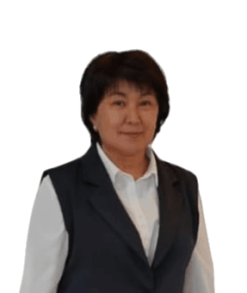 | 22ч., 6-7кл | № 1 от 01.04.1995 | педагог-исследователь, пр.№150-ж/к от 15июля 2019г., Сертификат 2cfdb043d от 05.07.2022г.
26 | Алматаева Бибигуль Канатбековна | КГУ "Школа-гимназия № 1" учитель английского языка, немецкого языка |  | 23 ч, 6 «В,Г, Д, Е, Ж, З, К»; 7 «Ә» | № 69 ж-қ от 27.08.2022 | Педагог, сертификат НКТ от 03.05.2022
27 | Амангелді Бауыржан Асылбекулы | КГУ "Школа-гимназия №1" учитель математики |  | 23 ч, 9 "В, Г, Д, Е, Ж, " | № 178 ж-қ от 31.08.2023 | Педагог
28 | Аманжол Мақсат Маратұлы | КГУ "Школа-гимназия №1" учитель информатики | 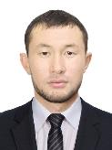 | 17 ч., 4 "ә,б,в,г,д,д(до),е,ж,з,и". 3 "ә,б,м". 2 "б,м". 9 "б". 7 "ә" | № 35 ж-қ от 16.01.2023 | Педагог 05.04.2023 НКТ
29 | Амирасланова Нилуфар Алмасхан гызы | КГУ "Школа-гимназия №1" учитель английского языка |  | 16 ч, 7 Ә,А; 8 Ә вк, 10 Ә, 11 Ә; | №256 от 13.08.2021 | педагог-модератор пр.№405 от 17 августа 2023, сертификат НЦПК ӨРЛЕУ №0536997 от 18.11.2022
30 | Амиржанова Айжан Жилкайдаровна | КГУ "Школа-гимназия 1" учитель казахского языка и литературы. | 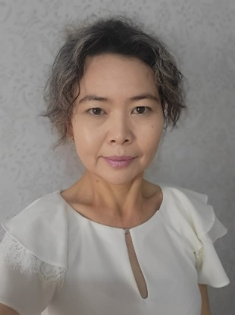 | 22 ч. 2,3,4кл. | № 20 от 12.02.2014 | педагог-эксперт пр.№333 от 31.12.2020г. ЦПМ Сертификат от 19.03.2021 г.160 ч. (с1507de2)
31 | Андреева Наталья Леонидовна | КГУ "Школа-гимназия 1" учитель начальных классов. | 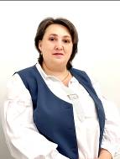 | 22ч, 4кл. | № 1 от 04.02.1997 | педагог- исследователь, пр.№ 257 от 31 декабря2019г; сертификат № 03144 от 24.08.2021г; сертификат № 011120 от 05.05.2023г
32 | Антонова Екатерина Сергеевна | КГУ " Школа-гимназия 1" . учитель начальных классов | 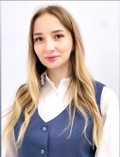 | 19 ч, 3 класс | № 259 от 16.08.2021 | педагог-модератор, приказ 300 от 1.09.2021 года
33 | Ануарова Асель Ботаевна | КГУ "Школа-гимназия №1" учитель математики |  | 23ч, 5-9кл | № 174 ж-қ от 31.08.2023 | Педагог
34 | Артыкпаев Бигазы Алимович | КГУ "Школа-гимназия №1" учитель НВТП | 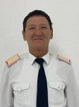 | 21ч, 10-11 классы | № 109 от 01.09.2016 | Педагог, Сертификат #346 от 27.10.21г. НЦПК "Өрлеу"
37 | Ахметжанова Жанар Омирлиевна | КГУ "Школа-гиназия 1" учитель истории |  | 24ч. 5-6 классы | № 162 ж-қ от 31.08.2023 | педагог, сертификат НКТ от 12.07.2023г
38 | Ахметова Рауза Кабдуловна |  | 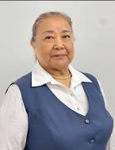 |  | № 180 ж-қ от 31.08.2023
39 | Бабкова Лика Викторовна | КГУ"Школа гимназия 1" учитель химии | 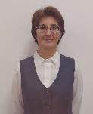 | 24 ч 7А 8А 9А 9В 9Ж 10 В 10 Г 8В 9Е | № 186 от 31.08.2017 | педагог - эксперт приказ № 51 от 13 июня 2022 года регистрацион.номер № 338 дата выдачи 13 июня 2022 год
40 | Байгутов Даурен Серикулы | КГУ "Школа-гимназия 1" учитель начальных классов. |  | 23ч. 2а,в,г,д,е,ж,з,и,к,л,ғ, 3а,в,г,д,е,ж, 9г,ж,е, 10б,9в- надомник | № 22 от 01.03.2021 | педагог
41 | Байлина Аиым Байбатыровна | КГУ "Школа-гимназия 1" учитель истории |  | 24ч.8"И", 5"И", 9"Ж", 9 "Е",9 "Д", 10 "А", 10 "Г",10 "В" | № 135 от 01.09.2020 | педагог-исследователь Пр № 170ж/ц от 31 декабря 2020г сертификат от 18.11.2022г № 0536949 АО НЦПК "Орлеу"
42 | Баймаганбетова Лейла Даукеновна | КГУ "Школа-гимназия 1" учитель начальных классов. | 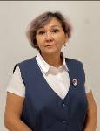 | 23 ч. 2"А" | № 79 от 20.08.2014 | педагог-эксперт Пр.№98 от 30.06.2023 г.
43 | Байтемирова Жанель Сагандыковна | КГУ "Школа-гимназия 1" учитель начальных классов. |  | 19 ч. 2"з" | № 173 ж-қ от 31.08.2023 | Педагог, сертификат ОЗП от 26.04.2023
44 | Балгужина Акмарал Тиржановна | КГУ "Школа-гимназия 1" учитель начальных классов. | 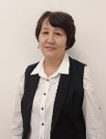 | 22ч 3 "Ә" | № 99 от 31.08.2005 | едагог-исследователь Пр № 150ж/ц от 15 июля 2019г сертификат от. 23.06.2023г № 0635320 АО НЦПК "Орлеу"
45 | Барабанов Александр Александрович | КГУ "Школа-гимназия №1"учитель физической культуры |  | 22 .2и,2е,2к,3а,3ж,4а,4в,4г,4д,4ж | № 213 от 07.09.2017 | педагог- модератор пр.№ 144от 31 мая 2021г.
46 | Бейсенбаева Мадина Бексеитовна | КГУ "Школа-гимназия №1", учитель географии |  | 24 ч., 9а,9в,9г,9д,9ж,9е,10а,10д,10е,11а,11г,11д | № 1 от 04.02.1997 | педагог-исследователь, пр.№ 253 от 28 декабря 2018 г., сертификат №0635170, 29.05-09.06.2023 г. АО НЦПК Орлеу
47 | Бельгибаев Омбытай Аблаевич | КГУ школы гимназии 1 .учитель химии | 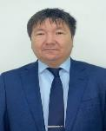 | 24 ч., 8,9,10,11 | № 97 от 01.09.2014 | педагог модератор приказ144 от 31.08.2023 года
48 | Бельгибаева Жанар Толегеновна | КГУ школы гимназии 1 .учитель каз языка и литер |  | 12 ч 10 а,б,г,д | № 105 от 01.09.2007 | педагог-эксперт № 155 от 03 июля 2021 год сертификат БЖ №002432 от 14 мая 2021 год ЦПМ г.Кокшетау
49 | Белякова Виктория Николаевна | КГУ "Школа-гимназия #1" учитель начальных классов |  | 17ч 1"И" класс | № 155 от 01.09.2019 | Педагог-модератор #144 от 31 мая 2021года.
50 | Божок Анна Владимировна | КГУ "Школа-гимназия № 1" учитель английского языка | 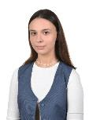 | 24ч.: 6В,Г,Д,Е,Ж,З,К, 8Д | № 85 ж-қ от 27.08.2022 | Педагог, сертификат НКТ от 03.05.2022
51 | Борко Тамара Николаевна | КГУ "Школа-гимназия №1" учитель начальных классов | 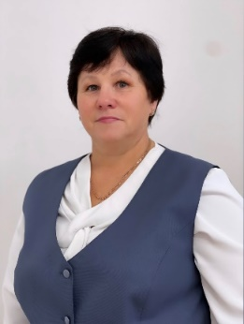 | 20ч: 1д, 4а, 4г | № 154 от 01.09.2019 | педагог-эксперт пр. №155 от 03 июля 2021г №324
52 | Бродинский Сергей Сергеевич | КГУ"Школа гимназия # 1 учитель истории |  | 24 ч. 8 Е,Ж,З 7 Ж, 6 Е,5 Ж 8Е (Надом) 8 В(Надом) | № 296 от 31.08.2021 | педагог магистр
53 | Бубнова Наталья Петровна | КГУ "Школа-гимназия №1" учитель начальных классов | 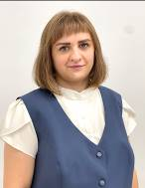 | 21 час, 4а,4г | № 74 от 17.08.2015 | педагог-эксперт, пр. №457 от 30.12.2019
54 | Букубаева Дидар Темирхановна | КГУ "Школа-гимназия №1" учитель биологии | 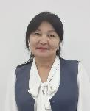 | 24 часа, 7е,8б,8в,8г,8д,8е,8ж,8з,8в(ДО),8е(ДО) | № 190 от 01.09.2018 | педагог-модератор, пр№278 от 20.12.2018 года КГУ"ШГ 1"г.Кокшетау
55 | Букутова Ляззат Еркиновна | КГУ "Школа-гимназия №1" учитель начальных классов |  | 24 ч,3Ж(ДО) | № 25 от 22.02.2016 | педагог-модератор, пр. №157 от 25.08.2019; сертификат №011121 от 05.05.2023
56 | Вебер Владислав Александрович | КГУ школа гимназия 1, учитель немецкого и английского языка |  | 21 час 3К,В,А,Ә/ 4А,Ә/ 5Ә/ 6Ә/9Ә,Е/ 10Б | № 170 ж-қ от 31.08.2023 | Педагог, сертификат от 2023 г.
57 | Воронцова Татьяна Владимировна | КГУ "Школа-гимназия 1, учитель начальных классов |  | 20 часов 1 "В" класс | № 160 ж-қ от 31.08.2023 | Педагог 12.04.2023 НКТ
58 | Гериева Марина Владимировна | КГУ "Школа-гимназия № 1",учитель начальных классов | 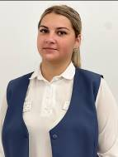 | 19 часов, 3"В" класс | № 164 ж-қ от 31.08.2023 | Педагог - модератор № 01-06-225 от 22 декабря 2020 года
59 | Глухарева Елена Ивановна | КГУ "Школа-гимназия № 1" учитель английского языка |  | 23 часа 6 А, 9 В, 9 Г, 9 Д, 10 А, 11 А, 11 В, 11 Г | № 89 от 20.08.1990 | педагог-исследователь, пр.№ 253 от 28 декабря 2018 г.
60 | Грищенко Дина Викторовна | КГУ "Школа-гимназия №1" учитель немецкого языка |  | 24 часа, 5а,и, 6а, 7а, 8а,ә,и, 9а, 10а,ә, 11а,ә, б | № 1 от 04.02.1997 | Педагог-мастер №297 от 25 сентября 2023 года сертификат № 0250, август 2021 г., экспертиза учебников Сертификат НЦПК "Өрлеу" № 034365 от 28.08.21
61 | Грот Алёна Владимировна | КГУ "Школа-гимназия №1", учитель начальных классов | 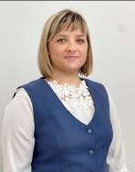 | 24 часа. 2 класс + 2 класс домашнее обучение | № 85 от 28.08.2014 | педагог-эксперт приказ #155 от 3 июля 2021 , сертификат АО "Национальный центр повышения квалификации "Орлеу" №0538556
62 | Даирова Бибигуль Хаирбековна | КГУ "школа-гимназия, учитель каз яз и литер |  | 23часа 2в, г, д, е, ж, к, л класс +2 часа домашнее обучение | №444 от 02.12.2021 | Педагог. ЦПМ. Сертификат 2fed68052от26.07.2022г. Сертификат
63 | Даулеткызы Динара | КГУ Школа -гимназия 1, социальный педагог |  | 8 часов истории , 5 г, 6 в, 6 д | №126 от 01.08.2019 | педагог-модератор #01114463 от 08.04.2023
64 | Дедик Галина Григорьевна | КГУ "Школа-гимназия №1" учитель физической культуры |  | 21 час: 7 а, 8 а, 8 и, 8 г, 8 д. 8 е, 8 з. | № 1 от 04.02.1997 | Педагог-исследователь № 257 - ж/к от 31 декабря 2019 года. Сертификат № 00010784 от 09.06.2023 года МП РК РГКП "Национальный научно-практический центр физической культуры"
65 | Дубровина Инна Геннадьевна | КГУ "Школа-гимназия №1" учитель русского языка и литературы | 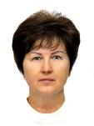 | 24 ч: 5е,к; 7 д,ж; 8 д,з | № 177 ж-қ от 31.08.2023 | педагог, 2023
66 | Егорова Татьяна Владимировна | КГУ "Школа-гимназия №1" учитель художественного труда |  | 5 г,ж,е,к, 6 а,в,г,ж,е, 8 ж,з, 9 а,в,г,д,е.ж, | № 27 от 01.10.1997 | Педагог-исследователь. Приказ №150-ж/қ от 15.07.2019 г.  № 0435015, 80 часов. 18.02.22 г.
67 | Илюбаева Замзагуль Абжановна, | учитель математики, |  | стаж работы 40 лет, нагрузка 14 часов | 31.08.23 номер 169ж/қ
68 | Ережепова Дана Куанышбековна | КГУ "Школа-гимназия №1" учитель начальных классов |  | 20 часов - 2 М класс + 4 час -2 Ғ класс | № 91 ж-қ от 27.08.2022 | Педагог-эксперт приказ № 98 от.30.06.2023 Сертификат АО «НЦПК «Өрлеу» № 0637596, 15.09.2023 г. (80 ч.)
69 | Жаналина Гульжиян Сейтбатталовна | КГУ Школа-гимназия №1 учитель казахского языка | 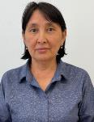 | 23часов-3 г,д,е,ж,з,к,л+3ж ДО | № 91 от 28.08.1993 | педагог-эксперт ,приказ №253 от 02.07.2019г.Сертификат АО НЦПК "Өрлеу" №0405228 от 04.06.2021г./80часов/
70 | Мурзатаева Айгерим Нурлановна | КГУ "Школа-гимназия №1" педагог-психолог |  |  | № 99 ж-қ от 19.04.2023 | Педагог-модератор
71 | Жапенов Серик Алгадаевич | КГУ "Школа-гимназия №1" учитель художественного труда |  | 23 ч. 5 (в,г,д,е,ж,з). 6 (в,г,д,з). 8 (г,д,з) | № 157 ж-қ от 31.08.2023 | Педагог-модератор №18. от 15.12.2021 г.
72 | Жахина Маншук Мырзагелдыкызы | КГУ "Школа-гимназия №1" учитель казахского языка |  | 27 часов 9 а,б,в,г,д,е,ж + ГК 8ә+ 1ч, ГК 6ә 1ч,+3 часа - 9в ДО | № 88 ж-қ от 31.08.2022 | Педагог-исследователь № 98 ж-қ от 30.06.2023
73 | Жеңіс Олжас Ақанұлы | КГУ "Школа-гимназия №1" учитель казахского языка |  | 24 часов 9 а,в,г,д,е,ж + 3 часа - 8Б-4 9 Ә ГК-1 9Ә ЭК-1 | № 185 от 01.09.2018 | педагог
74 | Жунусова Гульжанар Кабдулловна | КГУ "Школа-гимназия №1" учитель англ. яз |  | 25 ч. 5 (а, и), 8(а, В ДО), 9(а),  10 (в,г,д),11 (д) | № 193 от 31.08.2017 | Педагог-эксперт № 253 от 02.07.2019
75 | Жусупова Нұрзада Сәбитқызы | "КГУ ""Школа-гимназия №1"" учитель химии и биологии |  | 12ч. 6 (Д, Е, Ж, З, И, К) | № 83 ж-қ от 27.08.2022 | Педагог 2022
76 | Зарипова Нафиса Нурисламовна |  | 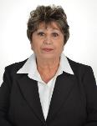 | 17ч (6в,д)5в,8ж,7г | № 70 от 28.09.2000 | педагог
77 | Иванский Василий Григорьевич | КГУ "Школа-гимназия №1" учитель художественного труда |  | 24 часа 5(А,И)6(А,Е,Ж,И,К)7(А,Е)8(А,И)9(А,В,Г,Д,Е,Ж) классы | № 288 от 31.08.2021 | Педагог-модератор №405 от 17.08.2023г.
78 | Илюбаева Замзагуль Абжановна | егу школа гтмназия1учитель математики |  | 14часов6.к7А11Д9Г | № 169 ж-қ от 31.08.2023 | педагог | школа10трудоустроено школа1
79 | Искакова Гаухар Курмангалиевна | КГУ "Школа-гимназия №1" учитель русского языка и литературы |  | 24 ч. 6,7 классы | № 71 ж-қ от 27.08.2022 | Педагог-исследователь, №227 от 31.12.2020г. АО «НЦПК «Өрлеу» «Русский язык» и «Русская литература» в рамках ОСО», 2021г. (80ч.) | ГККП "Строительно-технологический колледж, г.Кокшетау", заместитель руководителя по УМР от 31.08.2022г.; трудоустроена в ШГ№1, г.Кокшетау
80 | Искакова Гульнар Болатовна | КГУ "Школа-гимназия №1" учитель начальных классов |  | 23 ч 1 "А" класс | № 55 от 25.08.2011 | Педагог-исследователь, №253 от 28.12.2018г. АО «НЦПК «Өрлеу» № 0404878 , 2021г. (80ч.)
81 | Искакова Майра Исполовна | КГУ "Школа-гимназия №1" учитель казахского языка и литературы |  | 17 часов : 5, 6, 7,8 (И, А,) сыныптар | № 92 ж-қ от 27.08.2022 | Высшая, 2014 №482 03.07.2014ж.; №173-ж/қ 23.10.2023ж. АО "НИШ" ЦПМ Т№000512 от 08.04.2022 "Уроки Казахского языка и литературы в школе: фокусы и стратегии улучшений" (120ч.) | АО "НИШ" ЦПМ в г.Кокшетау, тренер-методист; в 01.09.2022г. трудоустроена в ШГ№1, г.Кокшетау
82 | Искакова Мира Амангельдыевна | КГУ "Школа-гимназия №1", учитель английского языка |  | 24, 5(А,И), 8А, 9А, 10В, 10Г, 10Е, 11Д, 8Е(до) | № 9 от 01.02.2017 | Педагог-модератор, №84 от 26.06.2020 года, ЦПМ №087911, 17.08.18г
83 | Иттерова Ирина Валентиновна | КГУ ШГ1 учитель русского языка и литературы |  | 24 часа 10-11 классы | № 1 от 04.02.1997 | Педагог-исследователь, №150 от 15.07.2019 г. АО «НЦПК «Өрлеу» № 0638264, 2023 г. (80 ч.)
84 | Кабдрашитов Асет Дулатович | КГУ ШГ1 учитель информатики и физики | 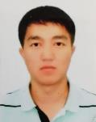 | 24 часа 5-8 кл | № 287 от 31.08.2021 | Педагог - модератор # 65 27.08.2019 г
85 | Кабдушева Алтынай Руслановна | КГУ Школа - гимназия учитель Английского языка |  | 24 часа 7-8 кл | № 166 от 14.09.2020 | Педагог
86 | Казисова Асемгуль Бекмадияновна | КГУ "Школа-гимназия №1" учитель начальных классов |  | 20ч 3 "Б" класс | № 113 от 12.10.2011 | Педагог-модератор №334 27.12.2021
87 | Қайыр Біржан Болатұлы | "№ 1 мектеп-гимназиясы", қазақ тілі мен әдебиеті мұғалімі | 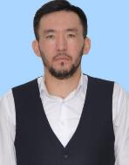 | 24 сағат 5 Б , 6 Ж, 6 З, 6 И, 6К, 7 В, 7 Д | № 23 ж-қ от 06.04.2022 | Педагог-модератор, 2020 жылғы 29 желтоқсандағы №56 бұйрық; Біліктілікті арттыру курсын өткендігі туралы 2023 жылғы 15 қыркүйектегі №0637473 сертификат
88 | Камышева Гулюм Алибековна | КГУ "Средняя школа-гимназия №1" учитель начальных классов |  |  | № 31 от 01.02.2022 | педагог
89 | Канатбекова Гульнара Сериковна | КГУ "Школа-гимназия №1" г.Кокшетау, учитель физики |  | 24 часа 7-11 кл | № 157 от 14.08.2017 | Педагог-эксперт приказ №253 от 02 июля 2019 г. Сертификат № 260 от 03 июля 2019 г
90 | Карасёва Любовь Николаевна | КГУ "Школа-гимназия №1" г.Кокшетау, учитель математики |  | 16ч., 6,8 классы | № 95а от 26.08.2005 | Педагог - исследователь приказ № 98 от 30 июня 2023г. Сертификат №0538634 от 26.05.2023г.
91 | Касенова Ботагоз Багзатовна | КГУ "Школа-гимназия №1" |  | 24 ч. 5а, 9ә, 10ә, 11а, в, г, д, | № 181 от 20.11.2006 | Педагог - исследователь приказ №98 от 30.06.2023г. сертификат №2cfe4ba89 от 05.07.2022г
92 | Касенова Гульмира Мекебаевна | КГУ "Школа-гимназия №1" учитель казахского языка и литературы |  | 24 ч. 5Б, 7В, 8 В,Г,Е,Ж,З классы, 8 Е на дому | № 120 от 01.09.2016 | педагог-модератор № 144 от 31 мая 2021г. Сертификат ЦПМ #2fedb10a3 от 26.07.2022
93 | Касимов Самат Айбекович | КГУ "Школа-гимназия №1" учитель физической культуры |  | 20ч.,5к,7в,г,д,е,ж,з. | № 247 от 09.07.2018 | Педагог-эксперт №98 от 30 июня 2023г. Сертификат №00005497 от 02.03.2023г
94 | Кашкынбаева Назгуль Талгатовна | КГУ "Школа-гимназия №1" учитель физической культуры | 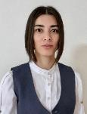 | 18ч. 6б,6и,6к,7б,8в,8ж классы | № 215 от 24.09.2018 | педагог НКТ 2021г. Сертификат № 00010789 от 09.06.2023 года МП РК РГКП "Национальный научно-практический центр физической культуры"
95 | Кенжеманова Айым Сейтахметовна | КГУ "Школа-гимназия 1, учитель географии |  | 24 часа, 6,7,8 классы | № 153 от 01.09.2019 | педагог - модератор №144 от 31 мая 2021 года | 14.08.2018 г. №323 бұйрығымен география пәні мұғалімі "11 мектеп-гимназиясына" Кокшетау қаласы қабылданды; №251/1 12.08.2019 ж. бұйрығымен еңбек шарты бұзылды; №153 от 01.09.2019 г. принята учителем географии в КГУ "Средняя школа-гимназия №1" г.Кокшетау
96 | Ковальская Юлия Денисовна | КГУ "Школа-гимназия 1", учитель русского языка и литературы |  | 24 часа, 5,6,7 | № 280 от 26.08.2021 | 2021 год август -педагог, 0483206 от 8.04.2022
97 | Козбакова Айгерим Орынбаевна | КГУ "Школа-гимназия №1" учитель казахского языка и литературы |  | 24 сағ -1 б, в, г, д, е, ж, з, и, 4 г, ж | № 35 от 01.03.2013 | педагог-эксперт, пр № 98, 30.06..2023 г
98 | Кононенко Светлана Ивановна | КГУ "Школа-гимназия №1" учитель начальных классов |  | 24 часа, 4 Д, надомное обучение | № 114 от 23.09.2015 | педагог-эксперт № 155 от 3.07.2021 г
99 | Котегоренко Яна Викторовна | КГУ Школа -гимназия 1, учитель математики |  | 24 часа, 8А, 9А , 11В, Г классы | № 147 от 01.09.2020 | педагог- модератор #178 от 29.12.2020
100 | Кошенова Сауле Амангельдиновна | Школа-гимназия №1 ,учитель русского языка и литературы |  | 24 часа, 5-е кл.,6,7,8 | № 162 от 01.09.2019 | педагог-модератор, №178 от 29.12.2020 г., № 303, Сертификат № 000043 от 20.05.2017 г. | 27.08.2018 г. №337 бұйрығымен орыс тілі мен әдебиет пәні мұғалімі "11 мектеп-гимназиясын" Кокшетау қаласы қабылданды; №282 01.09.2019 ж. бұйрығымен еңбек шарты бұзылды; №102 от 01.09.2019 г. принята учителем русского языка и литературы в КГУ "Средняя школа-гимназия №1" г.Кокшетау
101 | Кошманова Мадина Сериковна | Школа-гимназия #1, учитель английского языка |  | 24 часа, 6ә, 7а, 8ә, 8и, 9ә | № 142 от 01.09.2020 | Педагог-модератор, #121 от 01.09.2020
102 | Кощегулова Гульбаршин Наурызбаевна | КГУ "Школа-гимназия #1", учитель каз. языка илитературы | 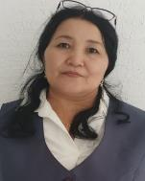 | 24 часа 6 классы | № 152 от 05.10.2016 | Педагог-модератор, #157 от 25.08.2020
103 | Кривошева Марина Владимировна | КГУ"Школа-гимназия 1"учитель физики и химии. |  | 24 часа 7 з класс, 8 (в,г,д,е,ж) | № 90 ж-қ от 27.08.2022 | физика: педагог - модератор, № 92 от 20.12.2018г., химия: педагог-эксперт,№114 от 05.01.2020г.
104 | Куанышев Сайран Науразбаевич | КГУ "Школа-гимназия 1, учитель биологии |  | 20,5 ч. 5 (б, з, к); 6 (в,г,д,е,ж,з,и,к); 7 (в,г,ж,з); 8 (в,г,д,е,ж,з) | № 175 ж-қ от 31.08.2023 | Педагог , сертификат НКТ, 20.04.2023 | -
105 | Кудайбергенова Гульнара Каиржановна | КГУ Школа-гимназия 1, учитель начальных классов | 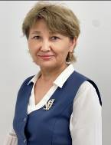 | 18 часов - 2 В класс + 1 час -2 Е класс | № 93 от 25.08.2016 | педагог-исследователь приказ 68 от 12 июля 2021 г.
106 | Курманаева Алтыншаш Жанарбековна | КГУ Школа-гимназия 1, учитель казахского языка и литературы |  | 9 часов, 2-3 класс (2 "И", 2" З", 3 "И"). | № 179 ж-қ от 31.08.2023 | Педагог-стажер, сертификат НКТ 13.04.2023
107 | Кусакаев Сагит Альмуханович | КГУ " Школа-гимназия 1" педагог доп образование |  | 7б, 2,3,4,5,6,7 | № 116 ж-қ от 22.09.2022 | педагог , сертификат НКТ, 11.04.2023
108 | Кутис Юлия Александровна | КГУ Школа-гимназия №1, учитель начальных классов |  | 17 часов, 3 "Ж" класс | № 158 ж-қ от 31.08.2023 | Педагог, сертификат НКТ от 15.12.2022
109 | Қайырден Әсет Ғибратұлы | КГУ "Школа-гимназия №1", учитель физической культуры |  | 19 часов, 5к, 6в,г,д,е,ж,з | № 351 от 20.09.2021 | "педагог. Сертификат № 00005499 от 09.06.2023 года МП РК РГКП "Национальный научно-практический центр физической культуры"
110 | Қойшыбай Диана Дүйсенқызы | КГУ "Школа-гимназия 1, учитель биологии |  | 19 ч. 5(в, г, д , е, ж); 6 (б , и д/о ), 7 ( г, д), 9(в, г) | № 165 ж-қ от 31.08.2023 | Педагог , сертификат НКТ, 20.04.2023
111 | Құлан Рыскелды Тасболатқызы | КГУ "Школа-гимназия №1", учитель информатики |  | 13ч. 2,3,4 классы | № 333 от 13.09.2018 | Педагог - модератор, приказ №84 от 26.06.2020г.
112 | Құрманғазы Еркебұлан Берікұлы | КГУ "Школа-гимназия №1", учитель информатики |  | 21 ч. 5ә,6а,6ә,7а,8а,8и,8ә,9ә,9б,9в,9г,9д,9ж,9е,10ә,10б,10ә,11в,11ә,11в | № 155 ж-қ от 14.11.2022 | Педагог-модератор, приказ №151 от 12.10.2021 г. | ГКП на ПХВ "BOLASHAQ SARAIY" при УО Акмолинской области. №371 от 01.09.2021 принят на работу как педагог дополнительного образования. Уволен по собственному желанию приказ №477 от 29.08.2023. КГУ "Школа-гимназия №1" (принят на работу приказ №153 от 31.08.2023г.)
113 | Ленько Ирина Александровна | КГУ " Школа-гимназия 1" . учитель начальных классов | 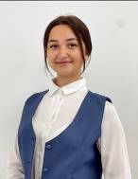 | 19 ч, 3 класс | № 259 от 16.08.2021 | Педагог
114 | Линник Татьяна Михайловна | КГУ "Школа-гимназия #1", учитель начпльных классов |  | 19ч: 3 "Е" | № 1 от 04.02.1997 | Педагог-эксперт, пр.457 от30.12.2019 г.
115 | Литман Ирина Викторовна | КГУ "Школа-гимназия №1", учитель русского языка и литературы | 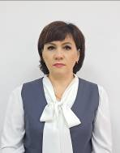 | 24 часа, 6 Г,Е, 7 Д, 8 В, Е классы | № 1 от 04.02.1997 | педагог- исследователь, приказ № 144 от 31.08.2023 г.
116 | Лихова Ольга Алексеевна | КГУ "Школа-гимназия №1", учитель английского языка |  | 24часа - 6а, 9а, 9в, 9г, 9д, 10а, 11в, 11г | №171 от 31.08.2001 | педагог-эксперт, 2023
117 | Макарова Светлана Алексеевна | КГУ Школа-гимназия №1", учитель математики | 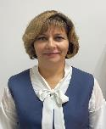 | 24часа, 5класс,8классы | № 1 от 04.02.1997 | педагог- исследователь ,приказ 03-02/4541 от14августа 2020г
118 | Маралова Арай Тоқтарқызы | КГУ "Школа-гимназия №1", учитель информатики |  | 24 часа, 2 "в, г, д, е, е (ДО), ж, з, и, к, л" , 3 "ә, г, д, е, ж, ж (ДО), з, и ,к, л", 5 "а, и, г (ДО)", 8 "а" классы | № 201 от 01.10.2019 | педагог-модератор, №96 от 11.08.2020? , ЦПМ НИШ, 07.09.2022 год, №356209160, Өрлеу №0506493 от 03.06.2022, | «КОКШЕТАУСКИЙ ВЫСШИЙ КАЗАХСКИЙ ПЕДАГОГИЧЕСКИЙ КОЛЛЕДЖ ИМ.Ж.МУСИНА» №73 от 23.08.2017 принята на работу как лаборант; №168 от 30.10.2017 назначена секретарем учебного отдела; №180 от 23.11.2017 переведена с должности секретаря на учителя информатики; №288а от 21.09.2019 уволена по собственному желанию. КГУ "Школа-гимназия №1" (принята пр.№ 201 от 01.10.2019)
119 | Маслова Надежда Антоновна | КГУ "Школа-гимназия №1", учитель математики | 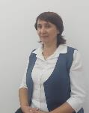 | 24 часа 10ВГДЕ | № 188 от 01.09.2018 | педагог- исследователь ,приказ №257 от 31 декабря 2019г, сертификат №0538642, 26.05..2023 г. АО НЦПК Орлеу
120 | Махмет Динара Канаткызы | КГУ "Школа-гимназия №1", учитель английского языка |  | 23ч., 9б, е, ж, 8и, 11г, ВК: 7ә, 8и, 9д, 10ә, 10д, 11ә, ДО: 9в, 10а | № 36 ж-қ от 16.01.2023 | Педагог
121 | Мейрамова Кундыз Беккужиновна | КММ №1" мектеп-гимназиясы, математика мұғалімі |  | 23 сағ-5ә, 7ә,8ә,9ә,10ә,10б,11ә | № 159 от 28.08.2006 | педагог-сарапшы, куәлігі 02.07.2019ж 253 бұйрығымен
122 | Морина Юлия Владимировна | КГУ "Школа-гимназия №1", учитель математики | 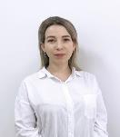 | 24 часа, 5 "Д", "Ж", 7 "Ж", 8 "В", "Д", "Е", "Ж", "З", 9 "Е" | № 74 ж-қ от 27.08.2022 | Педагог, 2022г
123 | Мукажанова Гульнар Баржаксыновна | КММ №1 мектеп-гимназиясы тарих және география мұғалімі | 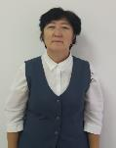 | 24сағ.10Ә,10Б,11Ә,11Б | № 163а от 26.09.2006 | педагог-зерттеуші 2020жы 14тамыз №03-02-/4541 ,"Өрлеу" біліктілікті арттыру ұлттық орталығы АҚ 23.08.2023ж сертификат №0635261
124 | Муканов Ерболат Каирболдыулы | КГУ "Школа-гимназия №1", учитель казахского языка и литературы | 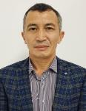 | 24 часа, 5 «Г»(д/о), 7 «Ж»,«З», 8 «В», «Г»,«Д»,«Е»,«З» классы | № 339 от 13.09.2021 | Педагог-эксперт, приказ №98 от 30.06.2023 года
125 | Мукашева Елена Вацлавовна | КГУ "Школа-гимназия №1", учитель русского языка и литературы | 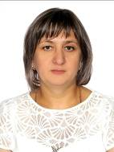 | 24 часа, 5,8,9,10 классы | № 163 ж-қ от 31.08.2023 | педагог-эксперт, приказ №276 от07.07.2021 года | КГУ "Краснокаменская ОШ" КГУ"Отдел образования Тайыншинского района" КГУ "Управление обраования акимата Северо-Казахстанской области"(принята на работу 01.09.2002 - уволена 04.09.2023 ), труддоутроена в КГУ "Школа-гимназия №1"
126 | Мукушева Айсулу Жанбатыровна | КГУ "Школа-гимназия №1", учитель английского языка |  | 24 часа, 5 в,г,д,е,ж 8 в,г,д | № 240 от 02.10.2017 | педагог | трудоутроена в КГУ "Школа-гимназия №1 01.09.2023
127 | Мустафина Разиля Жанбуршевна | КГУ "Школа-гимназия №1" г.Кокшетау, учитель физики |  | 22 часа, 8и,а,9 в,г,д,ж,е (9 вДО) | № 168 ж-қ от 31.08.2023 | педагог
128 | Муханова Гульназ Тулегеновна | КГУ "Школа-гимназия № 1" учитель казахского языка и литературы. | 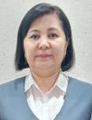 | 21 час - 3 в, г, д , е, ж , з ,к. | № 147 от 15.11.2007 | педагог-эксперт ,приказ №273 от 30.12.2019г.
129 | Мусафир Минура Ринатқызы | КГУ "Школа-гимназия 1",учитель истории |  | 24 часа,6,7,8 классы | № 167 ж-қ от 31.08.2023 | педагог,сертификат НКТ от 21.08.2023
130 | Назарова Актоты Еркеновна | КГУ Школа-гимназия №1, учитель начальных классов |  | 19 ч, 3 "К" класс | № 85 от 26.08.2015 | Педагог-эксперт , приказ # 253 от 2.07.2019
131 | Назымбекова Аида Асановна | КГУ "школа-гимназия 1",учитель истории |  | 23,5ч,5-9 классы | № 156 ж-қ от 31.08.2023 | Педагог,сертификат НКТ от 19.04.2023
132 | Нечаева Тамила Сергеевна | КГУ Школа-гимназия №1, учитель начальных классов |  | 19 часов в 3 "И" классе | № 66 от 09.03.2005 | Педагог-исследователь #98 от 30 июня 2023
133 | Нугуманова Гульмира Тлегеновна | КГУ "Школа-гимназия №1 города Кокшетау Отдела образования по городу Кокшетау Управление образования Акмолинской обасти",учитель истории |  | 24 ч., 6а,7а,8а,9а,9 в,9г,9д,9е | № 91 от 23.08.2007 | "педагог - исследователь " #164 от "31"декабря 2021 г. Сертификат #0405819 от 17.09.2021г.
134 | Нугуманова Жанар Набиевна | КГУ "Школа гимназия"учитель начальных классов | 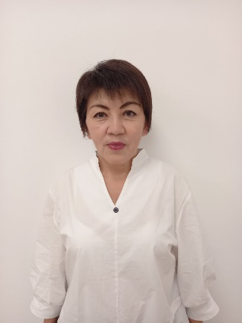 | 4ә кл 22ч |  | Педагог-исследователь "№68 ж/к от 12 июля 2021 г"ресгистрационный номер326,сертификат ЦПМ №36687а96а от 12.10.2022г
135 | Нукенова Маржангуль Нурланкызы | КГУ "Школа -гимназия №1" учитель казахского языка |  | 9 ч . 2 «з», «и», 3 «л» | № 171 ж-қ от 31.08.2023 | Педагог
136 | Нурбаева Дина Сериковна | КГУ "Школа-гимназия №1 города Кокшетау Отдела образования по городу Кокшетау Управление образования Акмолинской обасти" |  | 12 ч., 6 "Г",6"З",6"К",7"Е" | № 338 от 09.09.2021 | педагог
137 | Нуржанова Сандугаш Сериковна | КГУ "Школа-гимназия №1 города Кокшетау Отдела образования по городу Кокшетау Управление образования Акмолинской обасти" |  | 19 ч, 2 Г класс | № 68 ж-қ от 27.08.2022 | Педагог, сертификат Өрлеу №010918, от 04.04.2016 г.
138 | Нурмагамбетова Нурия Сакеновна | КГУ "Школа-гимназия №1 города Кокшетау Отдела образования по городу Кокшетау Управление образования Акмолинской обасти" Учитель английского языка |  | 24ч , 5З,5к,6б,6и,7б,8б,8ж,83 | № 279 от 26.08.2021 | Педагог
139 | Нурсеитова Карина Николаевна | "КГУ ""Школа-гимназия №1 города Кокшетау Отдела образования по городу Кокшетау Управление образования Акмолинской обасти" УЧИТЕЛЬ НАЧАЛЬНЫХ КЛАССОВ |  | 19 ч 4,,И,, класс | № 369 от 29.09.2021 | Педагог-модератор 13.10.2021
140 | Павленко Лилия Владимировна | КГУ "Школа гимназия 1" учитель физической культуры |  | 23 ч. 5а,6а,9а,в,г,10а,е,11а. | № 1 от 04.02.1997 | педагог-исследователь N63 от 23.02.2023г. сертификат N 0434606 от 21.01.2022 г.
141 | Пацкова Юлия Ивановна | КГУ Школа-гимназия №1, учитель начальных классов |  | 19 часов, 2Д | № 160 от 03.09.2020 | без категори
142 | Петричук Елена Владимировна | КГУ "Школа-гимназия № 1", учитель математики |  | 24 ч., 5 "Г", 7 "В", "Г", "Д", "Е" | № 138 от 14.09.2016 | Педагог-модератор, приказ №184 от 26 июня 2020 года, №281 от 26.06.2020
143 | Пономарева Ирина Владимировна | КГУ "Школа-гимназия № 1", педагог дополнительного образования, хореограф | 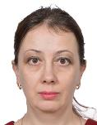 | 8 часов (1 Б, 1 В, 2 В, 2 Е, 3 А, 4 Б, 4 В, 4 Г) + 1 ставка ПДО | № 36 от 24.04.2007 | высшая, приказ № 28 20 18.03.2020 года
144 | Пранге Оксана Владимировна | КГУ Школа-гимназия №1, учитель начальных классов |  | 19 часов , 2 Л класс | № 75 ж-қ от 27.08.2022 | педагог-мастер, приказ №257 от 31.12.2019г
145 | Пшембаева Акнур Кажибаевна | КГУ "Школа-гимназия #1, учитель казахского языка |  | 23 ч., 2 в,г,д,е,ж,к,л. 4 класс Д/об | № 411 от 08.11.2021 | Без категории, сертификат ЦПМ #2fedeed5a от 26.07.2022г
146 | Сабиржанова Акку Сагиндыковна | КГУ "Школа гимназия №1" учитель истории и географии | 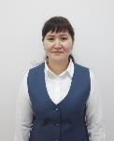 | 24 ч 5 "Ә", 6 "Ә", 7 "Ә", 8 "Ә", 9 "Ә", 9 "Б" | № 119 от 01.09.2016 | педагог
147 | Сағындық Жомарт Жұмашұлы | КГУ "Школа-гимназия №1" учитель музыки |  | 22 ч 5ә,6ә,1з,1е,1б | № 87 ж-қ от 27.08.2022 | ПЕДАГОГ
148 | Садуакасова Индира Жилкайдаровна | ШГ1 учитель казахского языка и литературы | 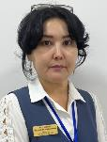 | 24 ч. 5 кл. | № 69 от 27.08.2012 | педагог-исследователь,приказ #170 от 31 декабря 2020 года. Сертификат # с165е948 от 19.03.2021года. | КГУ «Центр обучения государственному языку» при управления культуры и развития языков города Кокшетау, директор, приказ #69 от 27.08.2012 года
149 | Самбаева Гулия Малдыбаевна | КГУ "Школа-гимназия №1" учитель химии,биологии |  | 22ч. 7ә,8ә,9ә,б ,10ә,11ә | № 95 от 01.09.2015 | педагог-исследователь, пр.№ 253 от 28 декабря 2018 г., сертификат №0635172, 29.05-09.06.2023 г. АО НЦПК Орлеу
150 | Сеитова Айгуль Хамитбековна | ШГ1 учитель казахского языка и литературы |  | 24ч. 7кл.рук. 5К,6В,Г,Д 7Б,Гкл | № 130 от 06.09.2016 | Педагог-модератор #314 от 20.12.2019год
151 | Сейлова Гулжан Исенбаевна | КГУ "Школа-гимназия №1" учитель казахского языка и литературы |  | 24ч. 5а, 7ә, 8ә, 10 е, 11 в,г,д. 5ә ГК | № 135 от 20.01.2006 | Педагог-эксперт #333 от 31.12.2020
153 | Смакова Жазира Сайрановна | " №1 Мектеп-гимназиясы", бастауыш сынып мұғалімі |  | 18 сағат, 1Ғ сынып | № 166 ж-қ от 31.08.2023 | педагог-модератор, №417. 31.08.2023ж. "Ақмола облысының білім басқармасының Көкшетау қаласының білім бойынша бөлімі" ММ Сертификат №01231670. 10.07.2023. БАҰО"Өрлеу" №052887, 20.02.2020 ж | "№15 негізгі орта мектебі" КММ Бұйрық №112, 22.08.2023ж. №166 ж-қ 31.08.2023ж. №1 мектеп-гимназиясы
154 | Советов Сеилбек Елебекович | КГУ" Школа- гиманзия | 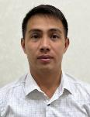 | 20ч, 5-9 кл | № 29 от 03.03.2017 | педагог -модератор от 26,06,2020. №84
155 | Спиридонова Альбина Викторовна | КГУ "Школа-гимназия 1", учитель начальных классов |  | 17 ч., 2 класс | № 343 от 14.09.2021 | педагог -модератор,2020 год.
156 | Стрельцова Ирина Николаевна | КГУ Средняя школа-гимназия №1, учитель начальных классов |  | 19ч. 2 класс | № 66 ж-қ от 27.08.2022 | педагог
157 | Сусская Елена Николаевна | КГУ Средняя школа-гимназия №1, учитель начальных классов |  | 22 часа, 1Г, 4А (русский язык) | № 88 л/с от 01.09.2002 | педагог-эксперт 2023 год
158 | Сыздыков Бауржан Таужанович | КГУ "Средняя школа-гимназия # 1", учитель музыки |  | 24 часа ( 1-6 классы) | № 159 ж-қ от 31.08.2023 | Педагог- модератор, приказ 25.12.2018 год, Сертификат # 0638879 от 27.10. 2023года НЦПК «Өрлеу»
159 | Сыздыкова Асель Муратовна | КГУ "Школа -гимназия №1", учитель русского языка и литературы | 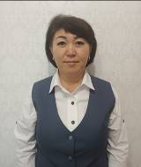 | 23 часа, 5ә, 6ә, 7ә, 8ә, 9ә, 9б, 11ә+ГК, 11б | № 158 от 01.09.2019 | педагог-модератор, приказ №84 от 26 июня 2020 года. Сертификаты 2ff9f2009, 21.07.2022, №111299 от 29.11.2019,№ bc123ae2 jn 08.01.2020, №005220 от 02.11.2020
160 | Сыздыкова Гульмира Ешетовна | КГУ "Школа -гимназия №1", учитель биологии,химии | 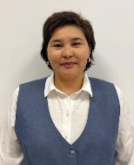 | 24 часа 9г,9е,9д,9ж,10А,10в,10г,10е,10ә | № 50 ж-қ от 06.02.2023 | педагог-исследователь,прN257 от 31.12.2019г Упр.обр.Акмол.обл.Сертификат 0636128 МП РК ПО НЦПК"Өрлеу" .Развитие предм-х компетенций учителей биолог.Трудные темы 7-9 класса"и
161 | Такамбаев Мейрамбек Шайроллаевич | КГУ "Школа -гимназия №1", учитель английского языка |  | 24 часа 5к,5з, 6и, 6б, 8б, 8ж, 8з, 10г ВК, ДО 4б | № 95 ж-қ от 27.08.2022 | Педагог Сертификат #0636009 от 18.08.2023года НЦПК «Өрлеу»
162 | Тарасенко Светлана Николаевна | КГУ ШГ1 учитель русского языка и литературы | 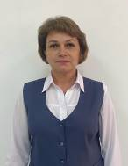 | 24 часа: 8а, 8и, 9а,9в,11а | № 70 от 06.08.1995 | Педагог-исследователь , пр. 150-Ж/к от15.07.2019 АОО "Назарбаев Интеллектуальные Школы" ЦПМ "Уроки русского языка и русской литературы в школе: фокусы и стратегии улучшений", 120 часов, # 011616 от 25.07.2023
163 | Тәукен Роза Аскатовна | КГУ "Средняя школа-гимназия №1", учитель начальных классов | 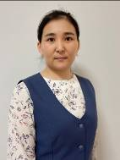 | 17ч,1 з | № 161 от 01.09.2019 | педагог
164 | Таше Елена Ивановна | КГУ "Школа-гимназия #1", г.Кокшетау, учитель английского языка |  | 22 часа, 3а, 3ж, 4а, 4в, 4г, 4е, 4д, 4ж, 4з, 4и классы | № 189 от 31.08.2017 | педагог-модератор, приказ #144 от 31 мая 2021г. Сертификат #014953 от 13 августа 2019г., #b3513c4b от 08.01.2020
165 | Ташмагамбетова Дамира Канатовна | КГУ школа гимназия 1, учитель английского языка |  | 24 часа, 9 б,ж,10 б,11б | № 203 от 03.10.2019 | Педагог модератор , #473 от 27.12.2021
166 | Темиргалиева Дамеш Кенесаровна |  | 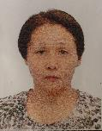 |  | №132 от 01.09.2014 | педагог-исследователь
167 | Тобылова Айнара Кабылдаевна | КГУ "Школа-гимназия №1 города Кокшетау Отдела образования по городу Кокшетау Управление образования Акмолинской обасти" |  | 22 | № 56 от 26.08.2011 | #320 03.07.2021 Педагог-эксперт
168 | Трифонова Ирина Анатольевна | КГУ "Школа-гимназия №1", учитель музыки |  | 23ч, 4-6 кл | № 133 от 04.01.2006 | Педагог-эксперт, приказ № 253 от 02.07.2019г; сертификат: № 0534880 от 24.06.2022г. | СШ N10 г.Кокшетау, учитель музыки, приказ N3 от 05.01.2006г., трудоустроена в ШГ N1, г.Кокшетау.
 | Тулегенова Асель Болатовна | КГУ "Школа-гимназия #1", учитель казахского языка и литературы |  | 16 часа 1б, 1в, 1г, 1е, 1д, 1ж, 1з, 1и |  | педагог
169 | Тулегенова Ажар Ораловна | КГУ "Школа-гимназии #1" учитель химии |  | 24ч 7-8 кл | № 176 ж-қ от 31.08.2023 | Педагог-модератор #26 от 30 ноября 2020 года
170 | Уалиева Айнура Умербаевна | КГУ "Школа-гимназия #1", г.Кокшетау, учитель английского языка | 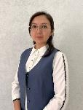 | 4ә,4б,4в,4г,4д,4е,4ж,4з,4и,3ә, 4ә(гк),3ә(гк)-22ч. | № 382 от 11.10.2021 | Педагог
171 | Усина Марфуга Шайкенова | КГУ "Школа-гимназия1" учитель русского языка и литературы |  | 22 ч. 2-4 класс 8д.о. | № 70 ж-қ от 27.08.2022 | Педагог-эксперт, приказ СКО,Айыртауский район, КГУ"Даукариская СШ " №1-4 от 14.08. 2020г., регистрационный номер 347. Филиал АО "НЦПК "Өрлеу" Институт повышения квалификации педагогов по СКО,"Русский язык и литература"в школах с казахским языком обученияв рамках обновления содержания среднего образования РК в объёме 160 академических часов.БЖ №010721 дата выдачи 16.07.2019год. | КГУ "Даукариская СШ", заместитель директора по воспитательной работе; трудоустроена в ШГ№1, г.Кокшетау
172 | Утебаева Дамели Зайроллаевна | КГУ "Школа-гимназия №1" заместитель директора по УР, учитель информатики |  | 24 ч. 9, 10, 11 классы | № 32 от 07.02.2022 | Педагог-исследователь, приказ ГУ "Управления Акмолинской области" №164-л/с от 30 декабря 2021г., регистрационный номер 256
173 | Фитерер Наталья Владимировна | КГУ "Школа-гимназия №1 г.Кокшетау, учитель начальных классов |  | 21ч.,3А,4А | № 84 ж-қ от 27.08.2022 | Педагог-исследователь, приказ ГУ "Управления Акмолинской области" №164-л/с от 2019г.,
174 | Фурмат Анастасия Сергеевна | КГУ "Школа-гимназия №1 г.Кокшетау, учитель начальных классов |  | 17ч, 2 ''К" класс | № 650 от 31.08.2023 | Педагог-стажер 17.07.2023г НКТ
176 | Хайбар Айшолпан Болотқызы | КГУ "Школа-гимназия №1 г.Кокшетау, учитель английского языка |  | 24 ч, 3-4 классы | № 261 от 17.08.2021 | Педагог-модератор, приказ № 300 от «01» сентября 2021 года. Регистрационный номер 329
177 | Хасеинова Бибигуль Бековна | КГУ "Школа-гимназия №1 г.Кокшетау, учитель английского языка | 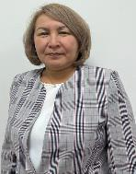 | 24 ч, 5 классы | № 146 ж-қ от 07.11.2022 | педагог-исследователь, приказ 98 от 30 июня 2023 г, Содержание и развитие инклюзивного образования в контенте реализации стандартов школьного обучения, № 0370398 от 29 мая 2020г
178 | Хасенова Гульшат Есмагуловна | КГУ "Школа-гимназия №1 г.Кокшетау, учитель начальных классов | 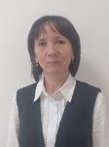 | 23 ч, 1 класс | № 111 от 01.09.2008 | Педагог-эксперт, приказ №253 от "02" июля 2019 г. ЦПМ сертификат 05.09-23.09.2022 г. 120 ч. (3668ec34f)
179 | Шадрина Галина Михайловна | КГУ "Школа-гимназия №1 г.Кокшетау, учитель начальных классов | 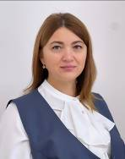 | 20 ч, 1Б класс | № 133 от 01.09.2020 | Педагог-эксперт, приказ №155 от "03" июля 2021 г. ЦПМ сертификат 11.08.2023 г. 80 ч. 026940
180 | Шаймергенова Гаукар Баязитовна | КГУ"Школа-гимназия№1г.Кокшетау,учитель математики | 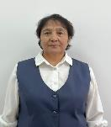 | 23ч.6,7,9,11 | № 55 от 15.08.2012 | Педагог-эксперт,приказ№63 от 23.02.2023г.ЦПМ сертификат 22.07.2021г.80ч.002734
181 | Шаймерденова Римма Бековна | КГУ школа гимназии #1 учитель каз.яз. и литературы |  | 24 ч. 5, 6, 8,10 | № 70 от 28.08.2012 | педагог -эксперт приказ №253 от "02" июля 2019 года. Регистрационный номер 267
182 | Шамсутдинова Индира Исхаковна | КГУ "Школа-гимназия №1", учитель русского языка и литературы |  | 24 ч в 5, 7, 8 | № 27 от 01.10.1997 | Педагог-исследователь, приказ № 150-ж/к от 15.07.2019 г
183 | Шарипова Нургуль Искаковна | КГУ "Школа-гимназия №1", г. Кокшетау, учитель начальных классов | 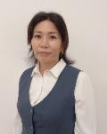 | 20ч, 3М класс | № 94 от 01.09.2015 | педагог -эксперт приказ №98 от "30" июня 2023 года. Регистрационный номер 345
184 | Шахметова Алтын Елубаевна | КГУ "Школа-гимназия 1 " педагог-психолог |  | 1,025. | № 378 от 11.10.2021 | нет
185 | Шипилова Ольга Викторовна | КГУ школа гимназии #1 учитель биологии |  | 24 ч, 5а, 5и, 6а, 6и, 7а, 7в, 8а, 8и, 9а, 9в, 9г, 11в | № 140 от 24.10.2012 | Педагог-исследователь , пр. 150-Ж/к от15.07.2019
186 | Шмидт Александр Леонидович | КГУ "Школа-гимназия №1", учитель математики |  | 24ч. 5з,5е,6д,7ж,7з,7д | № 86 ж-қ от 27.08.2022 | педагог 15.12.2022
187 | Шмидт Александра Александровна | учитель начальных классов | 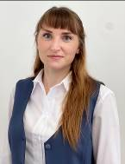 | 19ч -3з | № 101 от 01.09.2016 | педагог-модератор, 2021
188 | Шульга Евгений Александрович | КГУ "Школа-гимназия №1", г. Кокшетау, учитель информатики |  | 24 часа, 6А, 7А, 8А, 8И, 9А, 9В, 10А,В,Г,Д, 11А,В,Г,Д. | № 22 от 16.08.2004 | Педагог-исследователь, №170 ж/ц от 31.12.2020
189 | Пиркина Анжела Валерьевна | КГУ "Школа-гимназия №1", г. Кокшетау, учитель начальных классов |  | 17 ч, 1 "Ж" класс |  | педагог, №65. 03.06.2023. | КГУ "Школа-Гимназия №13 "ЭКОС". Трудоустроена в ШГ №1
190 | Фурмат Анастасия Сергеевна | КГУ "Школа-гимназия №1", г. Кокшетау, учитель начальных классов |  | 17ч, 2 ''К" класс | № 650 31.08.2023 | педагог 17.07.2023.

№ | ФИО тех.персонала | Наименование организации, должность | Фото3*4 |  | № приказа и дата назначения | Нагрузка
1 | Абдрахманов Каиргельды Кубайдуллович | Дворник | 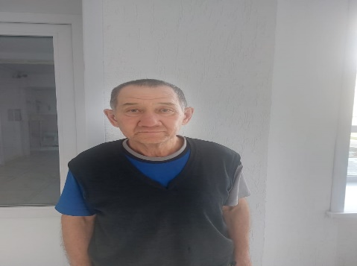 |  | № 154 ж-қ от 31.08.2023 | 1 ставка
2 | Азыканов Жанайдар Бектемирович | Электромантер | 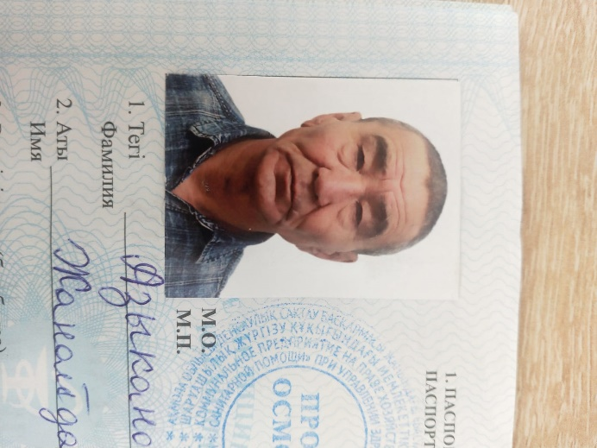 |  | № 145 ж-қ от 03.11.2022 | 1,5 ставки
3 | Аймаханов Ғалымжан Ераханұлы | Дворник | 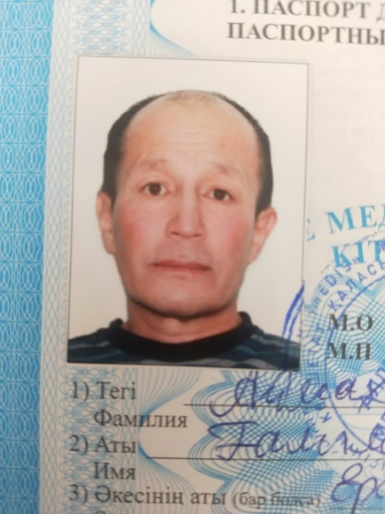 |  | №265 ж-қ от 11.10.2023 | 1 ставка
4 | Андреева Ольга Павловна | Гл.бухгалтер | 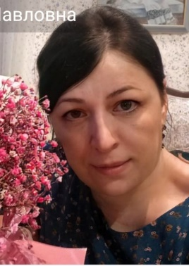 |  | № 35 от 19.03.2016 | 1 ставка гл.бухгалтера, 0,5 ставка бухгалтера
5 | Ашербекова Асылтас Жабаловна | Уборщица помещений | 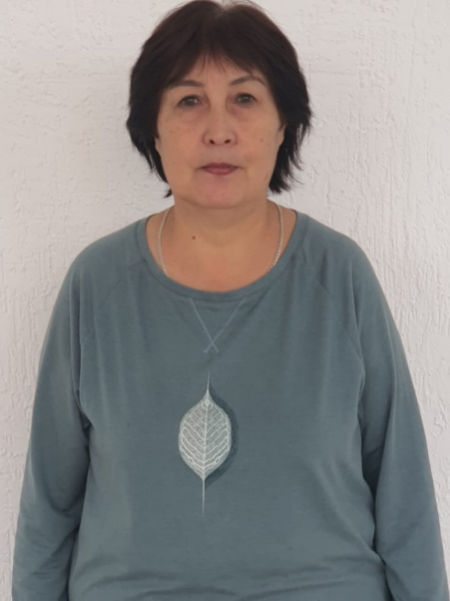 |  | № 120 от 02.03.2001 | 1 ставка II разряда,  0,5 I разряда
6 | Баязитова Гульслу Шариповна | Уборщица помещений | 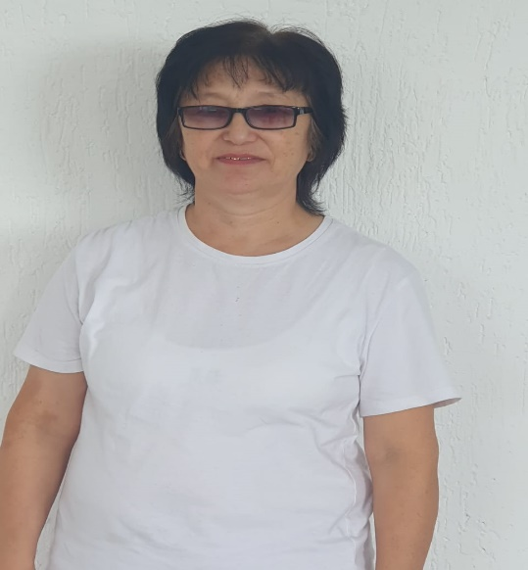 |  | № 9 ж-қ от 02.03.2022 | 1 ставка II разряда,  0,5 I разряда
7 | Бейсембаева Маржатай | Уборщица помещений | 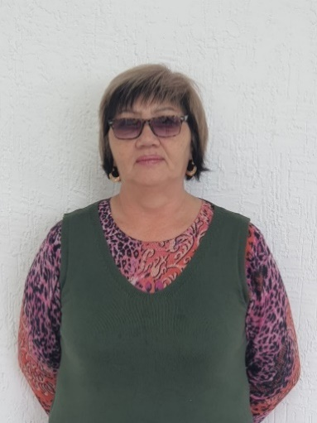 |  | № 52 ж-қ от 13.02.2023 | 1 ставка II разряда,  0,5 I разряда
8 | Бектасов Есенжол Кажгалиевич | Дворник | 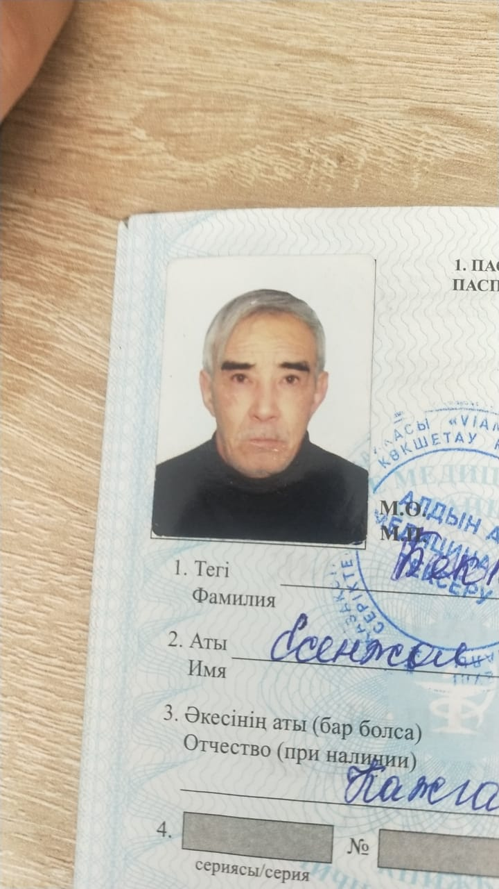 |  | № 186 от 02.12.2016 | 1,5 ставки
9 | Белодед Светлана Петровна | Бухгалтер | 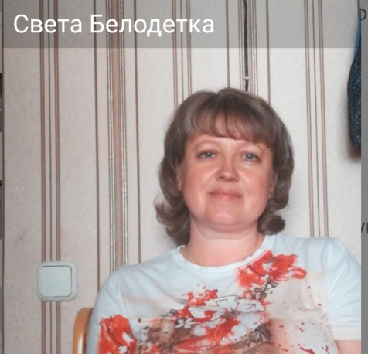 |  | № 44 от 16.04.2021 | 1,5 ставки
10 | Васюра Елена Дмитриевна | Лаборант | 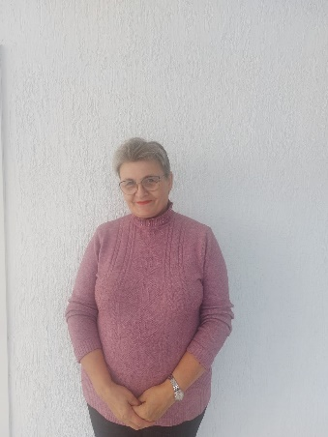 |  | № 107 от 01.06.2019 | 1 ставка лаборанта, 0,5 ставка уборщицы пом. I разряда
11 | Галиева Айгуль Бектемировна | Уборщица помещений | 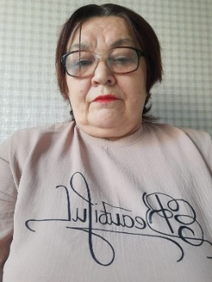 |  | № 18 от 24.03.2011 | 1 ставка II разряда,  0,5 I разряда
12 | Гапунова Александра Юрьевна | Уборщица помещений | 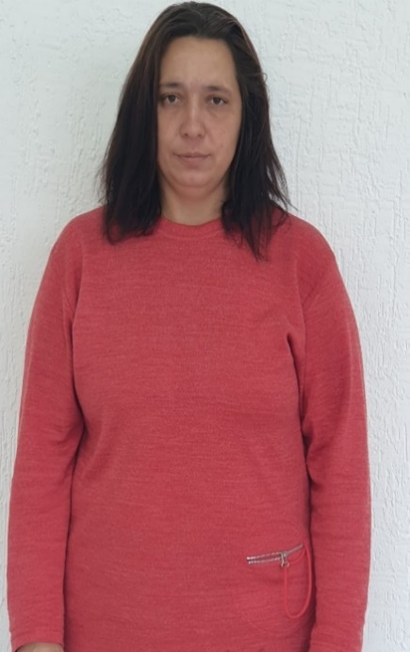 |  | № 164 ж-қ от 30.11.2022 | 1 ставка II разряда,  0,5 I разряда
13 | Грот Владимир Валеньтинович | Рабочий по обслуживанию зданя | 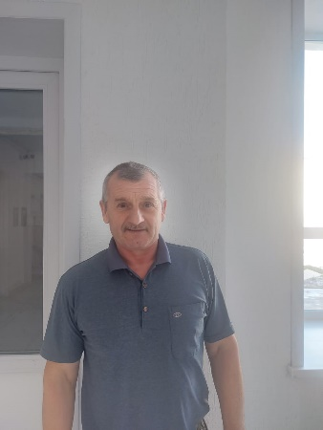 |  | №371 от 01.10.2021 | 1,5 ставки
14 | Евменова Екатерина Николаевна | Уборщица помещений | 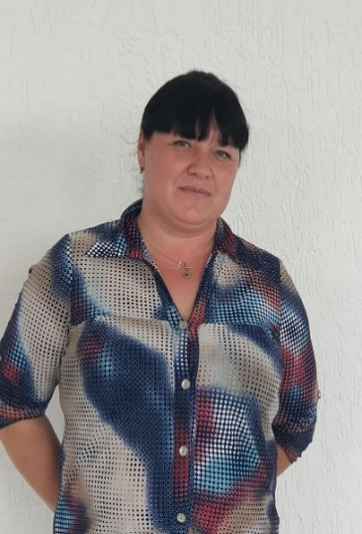 |  | № 2 ж-қ от 17.02.2022 | 1 ставка II разряда,  0,5 I разряда
15 | Жарахметова Айман Ахетовна | Лаборант | 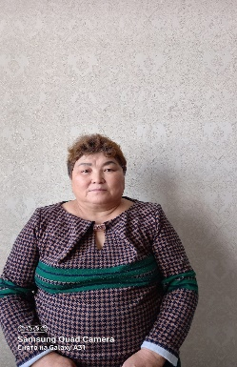 |  | № 96 ж-қ от 27.08.2023 | 1 ставка
16 | Иванова Раушан Селимгазовна | Уборщица помещений | 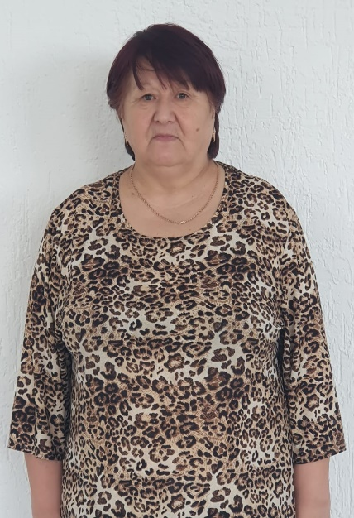 |  | № 128 от 01.10.2008 | 1 ставка II разряда,  0,5 I разряда
 | Иваненко Багтжамал Сергалиевна | гардеробщица |  |  | №251 ж-қ от 27.09.2023 | 1 ставка
17 | Кадыржанова Бибигуль Кажибаевна | гардеробщица |  |  | №261 ж-қ от 29.09.2023 | 0,75 ставка
18 | Карибаева Карлыгаш Жантуреевна | Уборщица помещений | 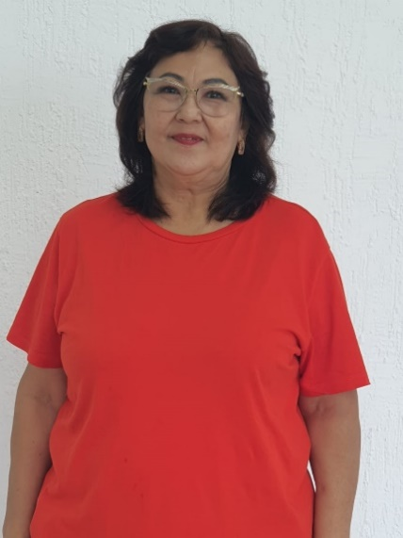 |  | № 110 от 01.09.2008 | 1 ставка II разряда,  0,5 I разряда
19 | Касымжанова Айсулу Олжабаевна | Уборщица помещений | 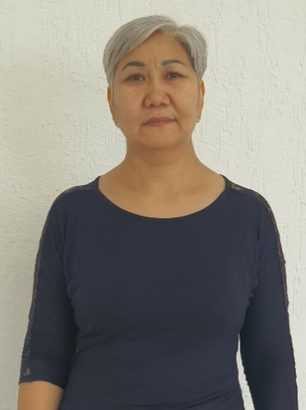 |  | № 156 ж-қ от 16.11.2022 | 1 ставка II разряда,  0,5 I разряда
20 | Касымова Каламкас Жабаловна | Уборщица помещений | 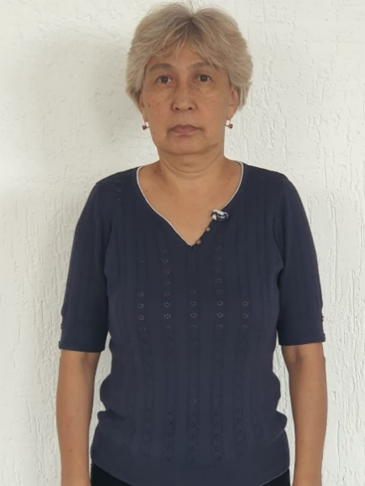 |  | № 120 от 30.09.2022 | 1 ставка II разряда,  0,5 I разряда
21 | Климошенко Юлия Анатольевна | Уборщица помещений | 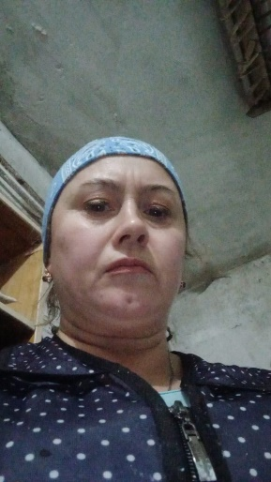 |  | № 100 от 31.08.2010 | 1,5 ставки I разряда
22 | Кульчицкая Маргарита Александровна | Уборщица помещений | 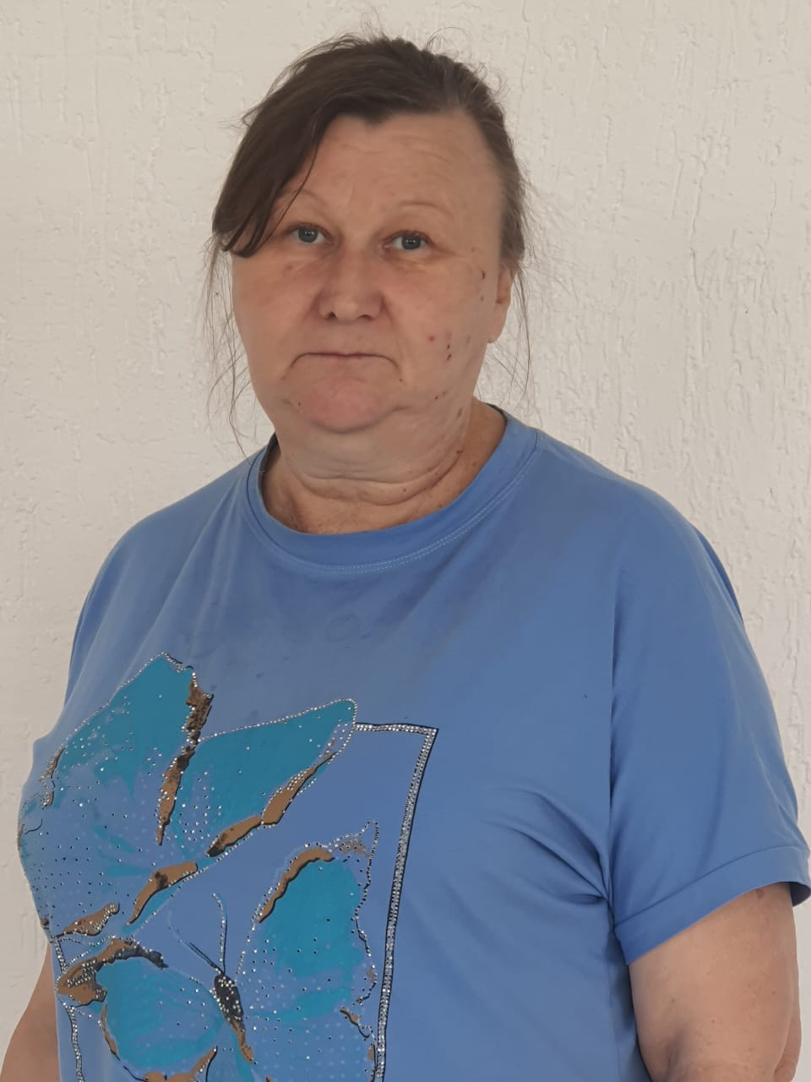 |  | № 9 от 28.03.1997 | 1 ставка II разряда,  0,5 I разряда
23 | Кульчицкая Марина Валерьевна | Уборщица помещений | 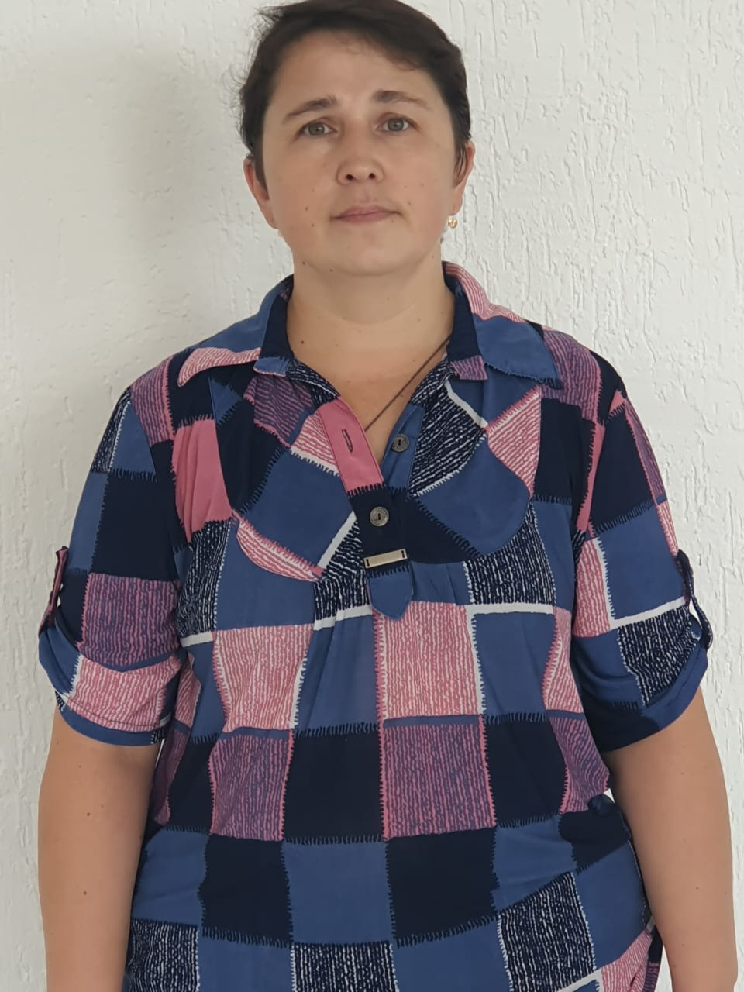 |  | № 14 от 05.02.2016 | 1 ставка II разряда,  0,5 I разряда
24 | Кусаинова Сауле Жабаловна | Уборщица помещений |  |  | № 57 от 26.01.2005 | 1 ставка II разряда,  0,5 I разряда
25 | Кышларь Людмила Александровна | Уборщица помещений | 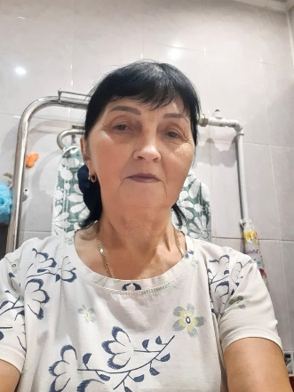 |  | № 39 ж-қ от 20.01.2023 | 1 ставка II разряда,  0,5 I разряда
26 | Михеева Анна Викторовна | Уборщица помещений | 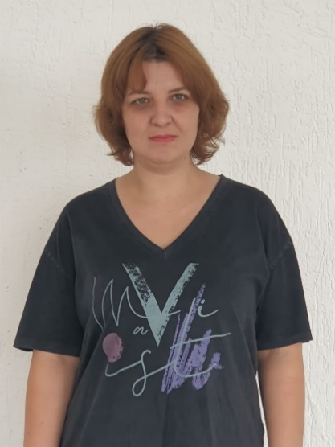 |  | № 55 ж-қ от 17.02.2023 | 1 ставка II разряда,  0,5 I разряда
27 | Молдаспаева Толкын Еркешевна | Зам директора по АХЧ | 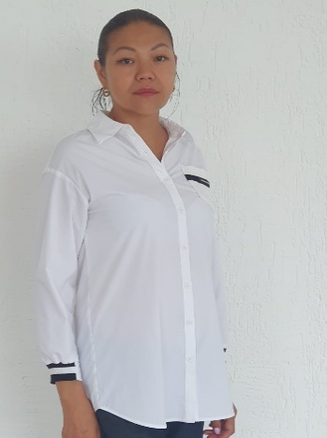 |  | № 107 ж-қ от 27.04.2023 | 1 ставка ЗАМ Директора, 0,5 ставка лаборант
28 | Ордабаева Майра Мерекеевна | Уборщица помещений | 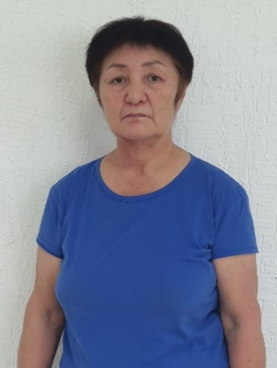 |  | № 44 ж-қ от 26.01.2023 | 1 ставка II разряда,  0,5 I разряда
29 | Петрова Елена Анатольевна | Уборщица помещений | 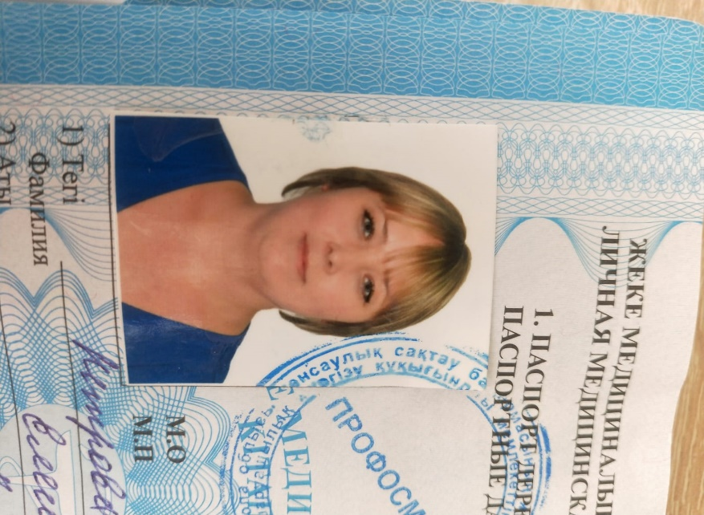 |  | № 137 от 14.09.2016 | 0,5 ставка I разряда
30 | Погорелова Лариса Михайловна | Уборщица помещений | 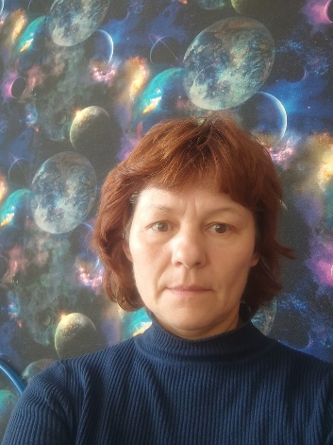 |  | № 32 ж-қ от 31.05.2022 | 1 ставка II разряда,  0,5 I разряда
31 | Подобедова Наталья Валерьевна | Уборщица помещений | 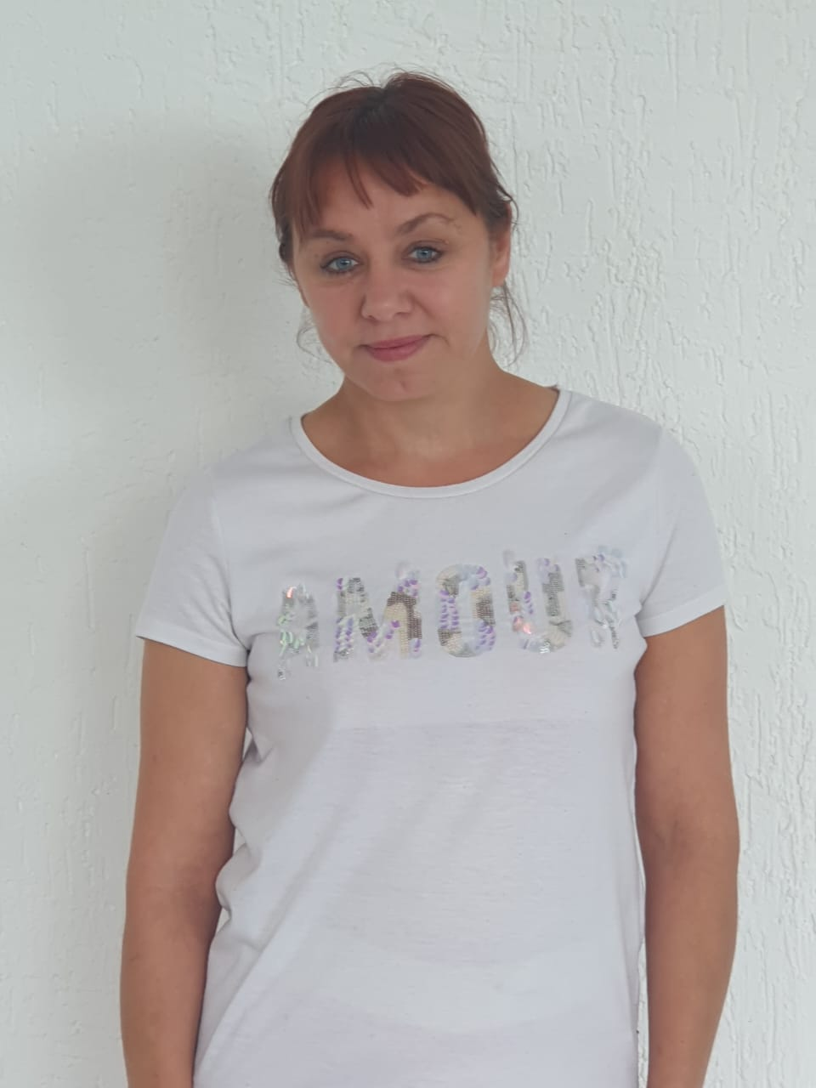 |  | № 39 ж-қ от 20.06.2022 | 1 ставка II разряда,  0,5 I разряда
32 | Раева Алтын Майрамовна | Уборщица помещений | 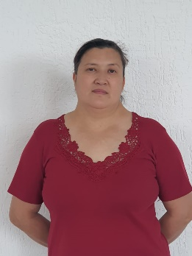 |  | № 82 ж-қ от 31.03.2023 | 1 ставка II разряда,  0,5 I разряда
33 | Сабдина Айсулу Назирбековна | Уборщица помещений |  |  | № 22 от 24.01.2022 | 1 ставка II разряда,  0,5 I разряда
34 | Саврулина Ирина Анатольевна | Уборщица помещений | 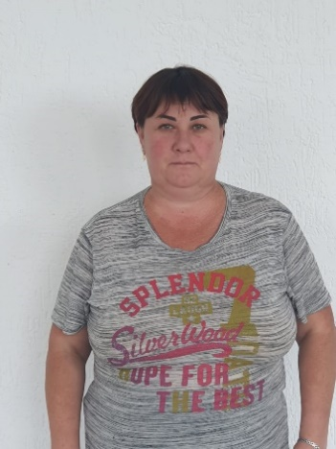 |  | № 202 от 01.06.2021 | 1 ставка II разряда,  0,5 I разряда
35 | Садуакасов Каби Каикенович | Электромантер | 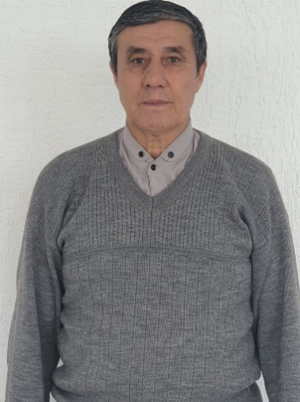 |  | № 201 от 05.09.2018 | 1,5 ставки
36 | Сакупова Гулим Лашинтаевна | Библиотекарь |  |  | № 112 ж-қ от 19.09.2022 | 0,5 ставка
37 | Сарсикеева Кульгайный Сатыбалдыевна | Уборщица помещений | 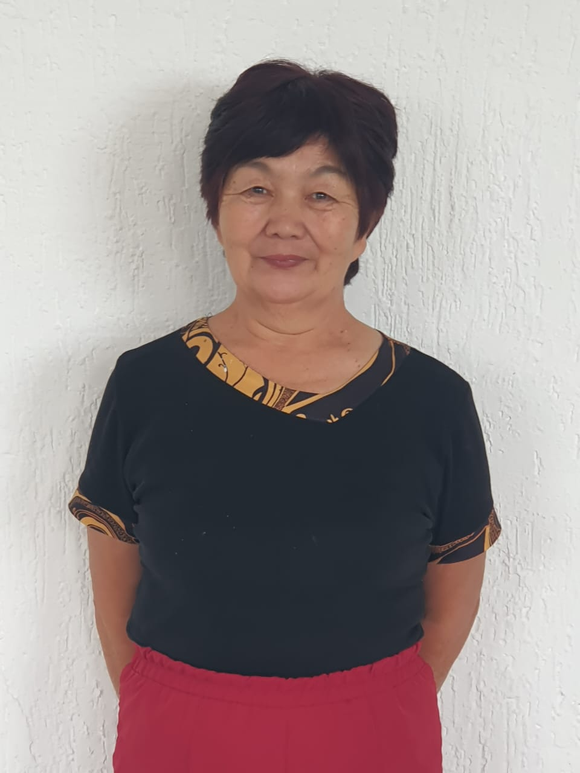 |  | № 172 от 01.09.2019 | 1 ставка II разряда,  0,5 I разряда
38 | Соболь Александр Валерьевич | Инж. по обсл. Техники | 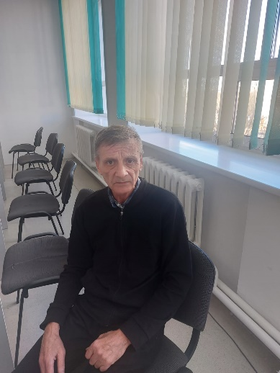 |  | № 84 от 01.06.2005 | 1 ставка инженера
39 | Тасова Гүлбану Қалдыбайқызы | Делопроизводитель | 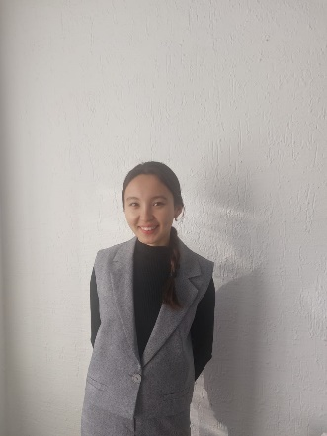 |  | №255 ж-қ от 28.09.2023 | 1 ставка
 | Ташпенова Айтжамал Байгабуловна | гардеробщица |  |  | №251 ж-қ от 27.09.2023 | 0,75 ставка
40 | Темирханова Кульзейнеп Азхановна | Уборщица помещений | 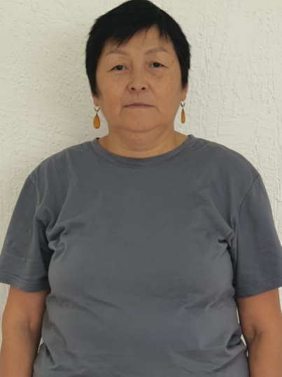 |  | № 22 от 19.02.2016 | 1 ставка II разряда,  0,5 I разряда
41 | Торгашева Юлия Александровна | Лаборант | 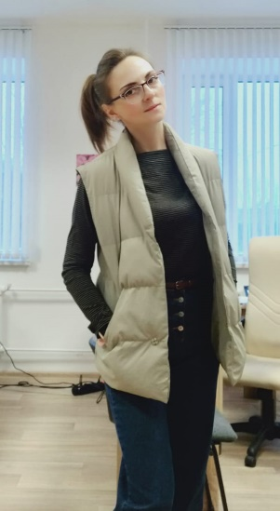 |  | № 224 от 01.10.2018 | 1,5 ставки
42 | Флячинская Галина Францевна | Уборщица помещений | 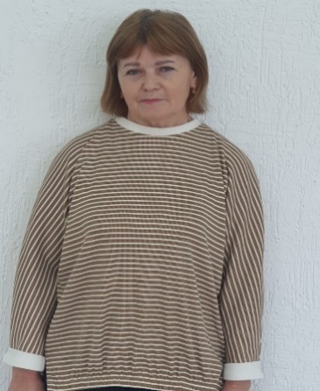 |  | № 192 от 01.09.2018 | 1 ставка II разряда,  0,5 I разряда
43 | Шиманская Татьяна Владимировна | зав. Библиотекой, библиотекарь | 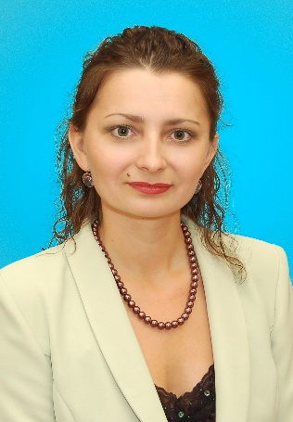 |  | № 224 от 19.01.2002 | 1 ставка

